Степенева, показникова та логарифмічна функції

Основні теоретичні відомості
Степенева функція
Степеневою функцією називається функція виду , де p – стале дійсне число, а х (основа) – змінна.
Властивості та графіки степеневих функцій подано в табл. 1.
Функція
Таблиця 1
№  з/п | p | Графік | D(y) | E(y) | Парність (непарність) | Зростання (спадання)
1. |  | Рис. 1 | R |  | парна | спадає, якщо ;  зростає, якщо
2. |  | Рис. 2 | R | R | непарна | зростає
3. |  | Рис. 3 |  |  | парна | зростає, якщо; спадає, якщо
4. |  | Рис. 4 |  |  | непарна | спадає на проміжках,
5. |  | Рис. 5 |  |  | ні парна, ні непарна | зростає
6. |  | Рис. 6 |  |  | ні парна, ні непарна | зростає
7. |  | Рис. 7 |  |  | ні парна, ні непарна | спадає

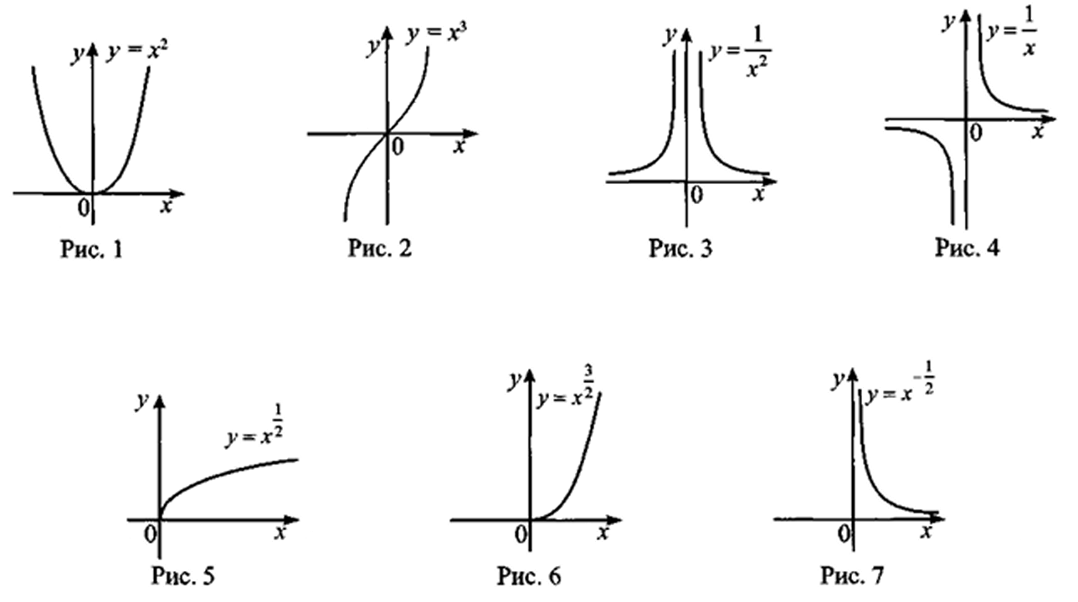

При знаходженні області визначення слід пам'ятати, якщо функція має вигляд , то:
а) якщо α – натуральне число, то ;
б) якщо α – ціле від’ємне число або нуль, то ;
в) якщо α – додатне неціле число, то ;
г) якщо α – від’ємне неціле число, то .

Функція
Властивості та графіки функції подано в табл. 2.
Таблиця 2
№  з/п | Показник кореня n | Графік | D(y) | E(y) | Парність (непарність) | Зростання (спадання)
1. |  | Рис. 8 |  |  | ні парна, ні непарна | зростає, якщо
3. |  | Рис. 9 | R | R | непарна | зростає

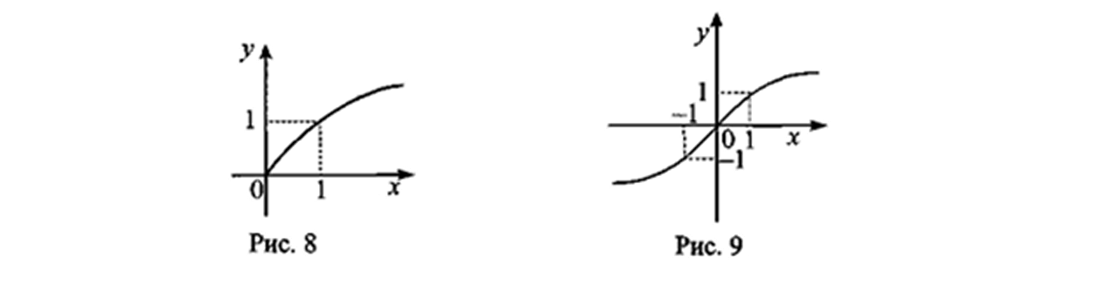
Якщо функція має вигляд , де , то слід вважати (арифметичний корінь парного степеня існує тільки з невід’ємних чисел).
Наприклад: якщо , то , тобто .

Основні теоретичні відомості
Показникова функція
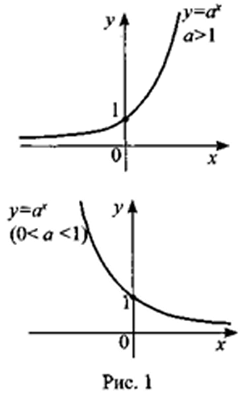
Функцію виду, називають показниковою.
Основні властивості
- Область визначення – множина всіх дійсних чисел R.
- Область значень – .
- Якщо х = 0, то y = 1.
- Функція не є ні парною, ні непарною.
- Якщо a > 0, тоді функція зростає, якщо 0 < a < 1, то функція спадає.
- При a > 1 і х > 0, ; при x < 0, .
При 0 < a < 1, , якщо х > 0; при x < 0.
- Графік функції зображено на рис. 1.

Показникові рівняння
Показниковими називають рівняння, у яких невідоме міститься в показнику степеня при сталих основах.
Наприклад: рівняння ; є показниковим.
Найпростішим показниковим рівнянням є рівняння , де .
Оскільки множина значень функції – множина додатних чисел, то рівняння :
- має один корінь, якщо b > 0 (рис. 2);
- не має коренів, якщо (рис. 3).

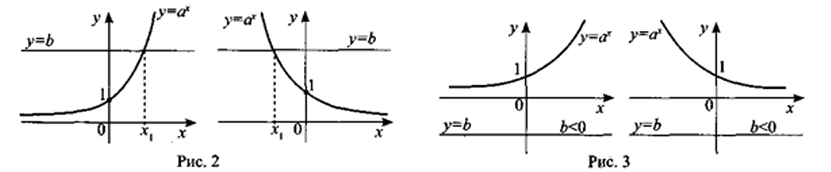

Для того щоб розв’язати рівняння , де , b > 0, треба b подати у вигляді , звідси x = c.
Розглянемо приклади.
Приклад 1. Розв’яжіть рівняння .
Розв’язання
Оскільки , а , то матимемо , звідси х = 3.
Відповідь: 3.

Приклад 2. Розв’яжіть рівняння .
Розв’язання
Оскільки , то звідси х = -2.
Відповідь: -2.
Основні теоретичні відомості
Логарифми та їх властивості. Основні логарифмічні тотожності
Логарифм числа
Рівняння , де (рис. 1), має єдиний корінь. Його називають логарифмом числа b з основою a і позначають .

Наприклад: коренем рівняння є число 3, тобто .
Логарифмом додатного числа b за основою а, де називають показник степеня, до якого треба піднести число а, щоб одержати число b.
Наприклад: , оскільки ;
, оскільки ;
, оскільки .
Основна логарифмічна тотожність
Означення логарифма можна коротко записати так:
Ця рівність справедлива при , і називається основною логарифмічною тотожністю.
Наприклад: , .
Основні властивості логарифмів
При виконанні перетворень виразів, які містять логарифми, при обчисленнях і при розв’язуванні рівнянь, нерівностей часто використовуються властивості логарифмів.
Для будь-яких і будь-яких додатних x і y виконуються такі рівності:
- ;
- ;
- ;
- ;
- ;
- ;
- .

Розглянемо приклади використання формул 3 – 7. Обчислімо:
- ;
- ;
- ;
- ;
- .
Формулу 7 називають формулою переходу до логарифмів з іншою основою.
За допомогою формули 7 можна знаходити логарифми з довільною основою а, маючи таблиці логарифмів складених для якої-небудь основи b. Найбільш уживаними є таблиці десяткових і натуральних логарифмів.
Десятковими логарифмами називають логарифми за основою 10, позначають .
Наприклад: , .
Натуральними логарифмами називають логарифми за основою е (число е – ірраціональне, ), позначають .
Наприклад: , , .
Дію знаходження логарифма числа (виразу) називають логарифмуванням.
Приклад 1. Прологарифмуємо вираз .
Розв’язання
.
Дію, обернену до логарифмування, називають потенціюванням.
Потенціювання – знаходження числа (виразу) за його логарифмом.
Приклад 2. .
Розв’язання
; ; ;
; ; .

Логарифмічна функція ,
Функцію виду , , називають логарифмічною.
Основні властивості логарифмічної функції
- Область визначення – .
- Область значень – множина всіх дійсних чисел .
- Якщо х = 1, то y = 0.
- Функція не є ні парною, ні непарною.
- Якщо то функція зростає, а при – спадає.
- Якщо і то . Якщо і , . Якщо і то . Якщо і , то .
- Графік функції зображено на рис. 2.

При знаходженні області визначення слід пам’ятати:
- Якщо функція має вигляд , , то слід вважати (під знаком логарифма може стояти тільки додатний вираз).
Наприклад: якщо , то , тобто .
- Якщо функція має вигляд , , то слід вважати (основа логарифма може бути тільки додатною і відмінною від одиниці).
Наприклад: якщо , то тобто .

Завдання 1-50 мають по п’ять варіантів відповіді, серед яких лише один правильний.
Виберіть правильний, на Вашу думку, варіант відповіді.
1. Знайти область визначення функції .
А | Б | В | Г | Д
2. Знайти область визначення функції .
А | Б | В | Г | Д
3. Знайти область значень функції .
А | Б | В | Г | Д
4. Знайти область визначення функції .
А | Б | В | Г | Д
5. Знайти область визначення функції .
А | Б | В | Г | Д
6. Знайти область значень функції .
А | Б | В | Г | Д
7. Знайти область визначення функції .
А | Б | В | Г | Д
8. Знайти область визначення функції .
А | Б | В | Г | Д

9. Знайти область значень функції .
А | Б | В | Г | Д
10. Знайти область визначення функції .
А | Б | В | Г | Д
11. Знайти область визначення функції .
А | Б | В | Г | Д
12. Знайти область значень функції .
А | Б | В | Г | Д
13. Знайти область визначення функції .
А | Б | В | Г | Д
14. Знайти область визначення функції .
А | Б | В | Г | Д
15. Знайти область значень функції .
А | Б | В | Г | Д
16. Знайти область визначення функції .
А | Б | В | Г | Д

17. Знайти область визначення функції .
А | Б | В | Г | Д
18.Знайти найменше значення функції .
А | Б | В | Г | Д
-2 | -1 | 0 | 1 | 2

19. Чому дорівнює , якщо ?
А | Б | В | Г | Д
20. Запишіть вираз у вигляді степеня з основою 2.
А | Б | В | Г | Д
21. Знайти область визначення функції .
А | Б | В | Г | Д

22. Чому дорівнює , якщо ?
А | Б | В | Г | Д
23. Запишіть вираз у вигляді степеня з основою 4.
А | Б | В | Г | Д
24. Знайти область визначення функції .
А | Б | В | Г | Д

25. Чому дорівнює , якщо ?
А | Б | В | Г | Д
26. Запишіть вираз у вигляді степеня з основою 5.
А | Б | В | Г | Д
27. Знайти область визначення функції .
А | Б | В | Г | Д
28. Обчисліть .
А | Б | В | Г | Д
29. Обчисліть , якщо .
А | Б | В | Г | Д
а + 1 | 2а + 1 | а – 1 | а + 2 | 2а – 1
30. Розташуйте в порядку спадання числа , , .
А | Б | В | Г | Д
,  , | ,  , | ,  , | ,  , | ,  ,
31. Обчисліть , якщо .
А | Б | В | Г | Д
 | 1 |  | 2 | 3
32. Знайти область визначення функції .
А | Б | В | Г | Д
33. Через яку з наведених точок проходить графік функції ?
А | Б | В | Г | Д
(0,5; 1) | (1; 1) | (2; 1) | (3; 1) | (4; 1)
34. Знайти область значень функції .
А | Б | В | Г | Д
35. Обчислити .
А | Б | В | Г | Д
1 | 2 | 3 | 4 | 5
36. Обчислити , якщо , .
А | Б | В | Г | Д
2а + 3b | 3а + 2b | 2а + 2b | 3а + 3b | а + b
37. Розташуйте в порядку спадання числа , , .
А | Б | В | Г | Д
,  , | ,  , | ,  , | ,  , | ,  ,
38. Обчисліть , якщо .
А | Б | В | Г | Д
2 | 1
39. Знайти область визначення функції .
А | Б | В | Г | Д
40. Через яку з наведених точок проходить графік функції ?
А | Б | В | Г | Д
(12; -2) | (1; 0) | (3; 0) | (4; 0) | (4; 1)

41. Обчисліть .
А | Б | В | Г | Д
42. Із поданих чисел оберіть найбільше , , , , .
А | Б | В | Г | Д
43. Знайти область визначення функції .
А | Б | В | Г | Д
44. Через яку з наведених точок проходить графік функції ?
А | Б | В | Г | Д
(0; 0,5) | (0; 1) | (1; 1) | (2; 1) | (1; 2)
45. Знайти область значень функції .
А | Б | В | Г | Д

46. Чому дорівнює , якщо ?
А | Б | В | Г | Д
47. На якому з наведених проміжків функція менша за одиницю?
А | Б | В | Г | Д
 |  |  |  | Такого проміжку не існує
48. Запишіть вираз у вигляді степеня з основою 3.
А | Б | В | Г | Д
49. Знайти область визначення функції .
А | Б | В | Г | Д
50. Обчисліть .
А | Б | В | Г | Д
0 |  | 1 | -1 | 2

У завданнях 51-74 знайдіть та вкажіть правильну відповідь.
51. Обчислити , якщо .
52. Відомо, що . Знайти .
53. Обчислити .
54. Обчислити .
55. Знайти , якщо .
56. Обчислити , якщо .
57. Відомо, що . Знайти .
58. Обчислити .
59. Обчислити .
60. Обчислити .
61. Спростити вираз .
62. Відомо, що , . Знайти значення виразу .
63. Відомо, що , . Знайти значення виразу .
64.Обчислити .
65. Спростити вираз: , якщо .
66. Спростити вираз: .
67. Відомо, що , . Знайти значення виразу .
68. Відомо, що , . Знайти значення виразу .
69. Обчислити .
70. Обчислити .
71. Розташувати в порядку зростання числа , , .
72. Розташувати в порядку спадання числа , , .
73. Знайти значення виразу: , при .
74. Знайти значення виразу: , при х = 0,14.

У завданнях 75—85 до кожного з чотирьох рядків інформації, позначених цифрами, виберіть один правильний, на Вашу думку, варіант, позначений буквою.

75. Установити відповідність між виразами (1 - 4) та множинами, яким належать значення цих виразів (А - Д).
1 |  | А | множина натуральних чисел, які менші від 10
2 |  | Б | множина цілих від’ємних чисел
3 |  | В | множина ірраціональних чисел
4 |  | Г | множина раціональних чисел, що не є цілими
 |  | Д | множина натуральних чисел, які більші від 10

76. Установити відповідність між виразами (1 - 4) та їхніми значеннями (А - Д).
1 |  | А | 1
2 |  | Б | 2
3 |  | В
4 |  | Г
 |  | Д | 8
77. Установити відповідність між виразами (1 - 4) та їх значеннями (А - Д).
1 |  | А | 15
2 |  | Б | 6
3 |  | В | 5
4 |  | Г | 3
 |  | Д | 1
78. Установити відповідність між виразами (1 - 4) та показниками їхніх степенів (А - Д).
1 |  | А
2 |  | Б
3 |  | В
4 |  | Г
 |  | Д
79. Установити відповідність між виразами (1 - 4) та їх значеннями (А - Д).
1 |  | А | 80
2 |  | Б
3 |  | В | 2
4 |  | Г | 1
 |  | Д | -12
80. Установити відповідність між виразами (1 - 4) та проміжками (А - Д), яким належать значення цих виразів:
1 |  | А | (-2; -1)
2 |  | Б | (-1; 0)
3 |  | В | (0; 1)
4 |  | Г | (1; 2)
 |  | Д | (2; 3)
81. До кожного виразу (1 - 4) добрати тотожно рівний йому вираз при (А - Д).
1 |  | А
2 |  | Б
3 |  | В
4 |  | Г
 |  | Д
82. Установити відповідність між ірраціональними виразами (1 - 4) та тотожно рівними їм степеневими виразами (А - Д).
1 |  | А
2 |  | Б
3 |  | В
4 |  | Г
 |  | Д
83. Установити відповідність між виразами (1 - 4) та їхніми числовими значеннями (А - Д).
1 |  | А | -2
2 |  | Б | -1
3 |  | В | 1
4 |  | Г | 2
 |  | Д | 3
﻿
84. Установити відповідність між виразами (1 - 4) та їхніми числовими значеннями (А - Д).
1 |  | А | 0
2 |  | Б | 1
3 |  | В | 2
4 |  | Г | 3
 |  | Д | 4

Матеріали підготував вчитель математики закладу «НВК: загальноосвітня школа І-ІІІ ступенів – гімназія №6 м. Вінниці», вчитель - методист Яворський Геннадій Мечиславович.

Матеріали перевірила Салтановська Н.І., завідувач лабораторії математики комунального вищого навчального закладу «Вінницька академія неперервної освіти», кандидат педагогічних наук, доцент.

